**CG학과**

**학원 과정명 :애프터이펙트 1 , 2 (After Effects)**

**작성자 :CG학과 강사 000**

**1. 선생님 소개**

**자격증**

컴퓨터 그래픽스

**강의 과목**

After Effects

Cinema4D

**주요 이력**

前 삼성 사내방송 3D팀

前 JK CONVENTION 마케팅&디자인 팀장

前 JK ART & ENTERTAINMENT(호주) 2D디자인&무대디자인 담당

Billy Blue College of Design(호주) 졸업

-

**실무 경력**

JYP 해외 오디션, 콘서트 및 각종 행사 디자인

LG, 현대중공업 사내 행사 디자인

삼성 사내 방송 영상 디자인

연세암센터 홍보 영상, 롯데 홈쇼핑 Montagut 홍보 영상 등 다수

'갤러리 화' 특별 기획전 "화났네" 전시 (MBN 뉴스 기사)

**2. 담당학생 포트폴리오 모음**

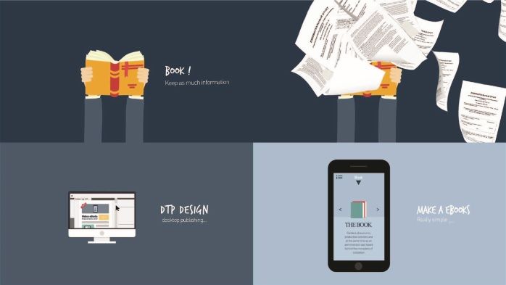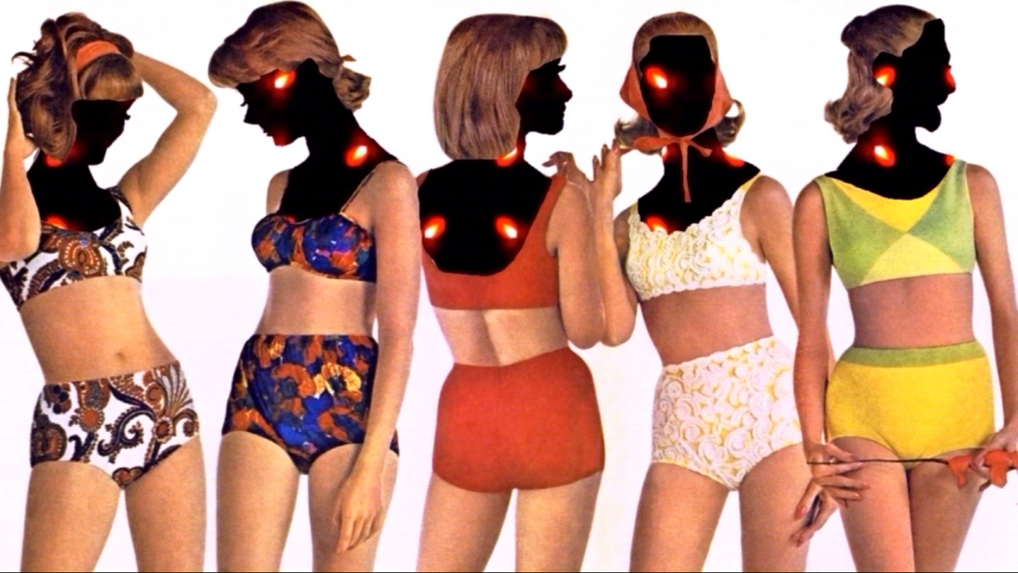

**3. 사용 소프트웨어**

Adobe After Effects CS5

**4. 수업 준비물**

- 필기도구

**5. 훈련 목표**

1. 영상 그래픽의 특성을 이해하고 원리부터 실용까지 자세한 설명과 실습을 통해 창의적인 그래픽 표현능력을 습득한다..

2. 실무에서는 어떤 방법으로 영상 그래픽이 활용되는지 그 기본적인 내용을 이해한다.

3. 스스로 애프터이펙트 프로그램을 활용할 수 있는 능력을 기른다.

**6. 수업특징**

포토샵, 일러스트를 통해 배운 2D 디자인에 영상 디자인 기술을 접목시킵니다. 다양한 애니메이션과 TV 영상에서 자주 사용되는 기본적인 합성 테크닉에 대한 이해도를 높일 수 있습니다.

**7.학습 수준 및 난이도**

**나이 제한 : 15세~60세**   
**난이도 :** ★★★★ (난이도 중상, 컴퓨터 초보자는 다소 어려울 수 있음)  
**선수강 과목 :**포토샵, 일러스트

**8. 수강대상자**

- 디자인 스킬을 향상시키고 싶으신 분

- 자신이 만든 2D 디자인을 영상화 시키고 싶으신 분

- 간단한 2.5D 애니메이션을 구현하고 싶으신 분

- TV 혹은 광고, 홈쇼핑 등의 영상을 제작하고 싶으신 분

- 자신만의 모션 그래픽 영상을 제작하고 싶으신 분

- 프리랜서 영상 디자인 작가를 희망하시는 분

**9. 수업방식**

애프터이펙트란 프로그램은 포토샵, 일러스트에 비해 조금 더 복잡하므로 유쾌하고 재미있게 배울 수 있게끔 수업을 이끌어 가고 있습니다. 다양한 예제를 통해 포트폴리오를 업그레이드 시킬 수 있으며 완성도를 향상시켜줄 수 있습니다. 1:1 맞춤 지도를 기본으로 하고 있으나 열정적인 학생에게는 더 많은 관심을 기울입니다.

**10. 취업분야 및 전망**

최근 들어 애니메이션이 들어간 디자인에 대한 폭이 점점 넓어지는 추세이기 때문에 이에 대한 전망은 아주 밝으며, 방송국 OAP팀, CG제작팀, 디자인 에이전시, 포스트 프로덕션, 전시 프로덕션 등으로 취업하게 됩니다.

**11. 추천교재**

없음. (커리큘럼 과정을 마친 후 본인이 읽고 이해하기 쉬운 책을 선택하실 것을 추천합니다.)

**12.교육커리큘럼(기초반)**

|  |  |  |  |  |
| --- | --- | --- | --- | --- |
| 주제(목차) | 소주제 | 주요내용 | 학습목표 | 주요훈련방법 |
| 1일차 | OT | 강사 소개  앞으로의 학습 방향과 기본 이론 설명  기본적인 화면 다루는 방법과 오브젝트 다루는 방법 | 영상감상 | 설명 |
| 2일차 | 애니메이션의 기초 | Composition의 이해  Transform Option  - Translate, Rotation, Scale, Opacity, Anchor point | 애프터이펙트의 기본활용 방향 제시  인터페이스 둘러보기 | 설명의 이해  실습 |
| 3일차 | Graph Editor | 그래프에디터의 이해와 표현법  가속/감속의 표현  Motion Blur | 그래프를 이용하여  효과적인 애니표현 | 설명의 이해  실습 |
| 4일차 | Animation 보조 Tool | Motion Sketch, Wiggler기법  Puppet Tool의이해 | 간편한 효과를 이용하여  표현력 증강 | 설명의 이해  실습 |
| 5일차 | Parent animation | Parent의이해,애니메이션의표현 | 간단한 도구 이용하여  편리한 애니메이션사용 | 설명의 이해  실습 |
| 6일차 | Mask의이해와활용 | Mask Option 학습  Mask 기본 animation | 원하는 부분만 선택하여  디자인 표현향상 | 설명의 이해  실습 |
| 7일차 | Mask의이해와활용 | 마스크 Path를활용한 Text Animation | 원하는 부분만 선택하여  디자인 표현향상 | 설명의 이해  실습 |
| 8일차 | Track Matte | Alpha Matte  Luma Matte | 두 가지 물체를 사용하여  원하는 부분을 선택하여  디자인 표현 향상 | 설명의 이해  실습 |
| 9일차 | Motion Tracking | Adjustment Layer와 Null종류와특성 | 비어있는 레이어를 사용하여  효과주기 | 설명의 이해  실습 |
| 10일차 | Text Animation | Text Animate Option을활용한  다양한 Animation 기법익히기 | 텍스트 자체의 애니메이션을  이용하여 다양한 표현하기 | 설명의 이해  실습 |
| 11일차 | 3D Layer와 Camera | 3D Camera의환경  3차원환경의이해  After Effects 2.5D 표현기법 | 3D 공간이해하기 | 설명의 이해  실습 |
| 12일차 | 3D Layer와 Camera | Parent Camera를활용한  Target Animation | 카메라애니메이션 이해하기 | 설명의 이해  실습 |
| 13일차 | AFTER FX조명활용 | After FX 조명의종류와활용  조명과그림자를활용한 Animation | 3D 이용 및 빛을 이용하여  그림자 표현하기 | 설명의 이해  실습 |
| 14일차 | Composition작업 | -이미지를활용한지구합성수업 | 다양한 효과 알기 | 설명의 이해  실습 |
| 15일차 | 주세설정에따른  영상기법 | After Fx편집기법  TV Show 오프닝영상분석, 제작 | 편집 및 TV 에서  많이쓰는 효과 | 설명의 이해  실습 |
| 16일차 | Effects의원리 | Displacement Map을활용한  Text의왜곡표현 | 왜곡을 통해 다양한표현 | 설명의 이해  실습 |
| 17일차 | 실무에서활용하는유용한 Effects | Shatter Fx/Pixel Polly를활용한  애니매이션 | 깨지는 애니매이션 | 설명의 이해  실습 |
| 18일차 | 실무에서활용하는유용한 Effects | CC Particle의이해와  기본Partcle표현법 | 심화과정의 중요 효과 연습  및 파티클 이해하기 | 설명의 이해  실습 |
| 19일차 | 실무에서활용하는  유용한 Effects | CC Particle의응용표현 | 심화과정의 중요 효과 연습  및 파티클 이해하고 응용하기 | 설명의 이해  실습 |
| 20일차 | 수료식, 감평회 | 학생개별작품발표및감평  2개월차진행내용 PT | 복습 및 개별발표 및 감평 | 설명의 이해  실습 |

**13. 수업예제_기초**

- 상황에 따라 예제파일은 변경 수 있습니다.

|  |  |  |  |  |  |  |  |  |
| --- | --- | --- | --- | --- | --- | --- | --- | --- |
| **1일차** | **오리엔테이션** | | **2일차** | | |  | | |
| **3일차** |  | | **4일차** | | |  | | |
| **5일차** |  | | **6일차** | | |  | | |
| **7일차** |  | | **8일차** | | |  | | |
| **9일차** | |  | | **10일차** | | |  | | |
| **11일차** | |  | | **12일차** | | |  | | |
| **13일차** | |  | | **14일차** | | |  | | | |
| **15일차** | |  | | **16일차** | | |  | | | |
| **17일차** | |  | | | **18일차** | | |  | | | |
| **19일차** | |  | | | **20일차** | | | 학생개별 작품 발표 및 감평  2개월차진행내용 PT | | | |

**14. 교육커리큘럼 (심화반)**

|  |  |  |  |  |
| --- | --- | --- | --- | --- |
| 일차별 | 주제 | 강의 주요내용 | 학습목표 | 주요훈련방법 |
| 1일차 | Kinetic motion | 키네틱모션영상 | typo의 이해와  카메라응용 하여  효과적 표현하기 | 설명의 이해  실습 |
| 2일차 | Typo Graphic Animation | 고급타이포애니메이션기법 | 텍스트 응용 표현 | 설명의 이해  실습 |
| 3일차 | Expression | Expression함수의기초와정의  실무에서많이쓰이는Expresstion | Expresstion통한  효과적 편리기능 이해 | 설명의 이해  실습 |
| 4일차 | DUIK | DUIK 활용 캐릭터 애니메이션 | 캐릭터의 이해와 응용 | 설명의 이해  실습 |
| 5일차 | Kinetic motion  과제검수 | 과제검수및프리젠테이션  부족한부분감평 |  |  |
| 6일차 | Trapcode Particular | Particular Menu학습  글씨가흩어지는모션 | Particular 이해 | 설명의 이해  실습 |
| 7일차 | Trapcode Particular | Particular의활용  파티클러를활용한실무표현기법 | Particular 이해 와 응용 | 설명의 이해  실습 |
| 8일차 | Trapcode Form | Form Effects의이해와활용 | Form 이해와 응용 | 설명의 이해  실습 |
| 9일차 | TrapcodeSoundKey | Sound Key를활용 | Sound Key를활용한모션 | 설명의 이해  실습 |
| 10일차 | Trapcode Particular | Particular를활용한 Text가나타나는모션 | 빛을 이용하여  Particular으로 line 만들기 | 설명의 이해  실습 |
| 11일차 | 다양햔 표현기법 | Optical Flare | 다양한 빛 효과 | 설명의 이해  실습 |
| 12일차 | 다양햔 표현기법 | Plexus의이해와활용 | 광고에 나오는  Plexus애니메이션 | 설명의 이해  실습 |
| 13일차 | 다양햔 표현기법 | Coner Pin을활용한영상의변형효과 | 3D 이용 및 빛을 이용하여  그림자 표현하기 | 설명의 이해  실습 |
| 14일차 | 다양햔 표현기법 | Form Effects의이해와활용 | 라인 표현과 응용하기 | 설명의 이해  실습 |
| 15일차 | 다양햔 표현기법 | 포트폴리오중간평가발표  감평및수정작업진행 | 평가 및 복습 | 설명의 이해  실습 |
| 16일차 | Motion Tracking | 트래킹의응용과영상합성기법 | 트래킹 응용 | 설명의 이해  실습 |
| 17일차 | Motion Tracking | Mocha Tracking의이해와활용 | Mocha Tracking의  이해와활용 | 설명의 이해  실습 |
| 18일차 | Motion Tracking | 3D Camera Tracker의이해와활용 | 3D Camera Tracker의  이해와활용 | 설명의 이해  실습 |
| 19일차 | 심화작업 | Reference 활용작업 | 작업 능률 향상 | 설명의 이해  실습 |
| 20일차 | 수료식, 감평회 | 학생개별작품발표*및감평*  *2개월차진행내용 PT* | 복습 및 개별발표 및 감평 |  |

**15. 수업예제_심화**

|  |  |  |  |  |  |
| --- | --- | --- | --- | --- | --- |
| **1일차** |  | **2일차** |  | | |
| **3일차** | **익스프레션** | **4일차** |  | | |
| **5일차** | 과제검수및프리젠테이션  부족한부분감평 | **6일차** |  | | |
| **7일차** |  | **8일차** |  | | |
| **9일차** |  | **10일차** |  |
| **11일차** |  | **12일차** |  |
| **13일차** |  | **14일차** |  | | |
| **15일차** | 감평및수정작업진행 | **16일차** |  | | |
| **17일차** |  | **18일차** |  | |
| **19일차** |  | **20일차** | 학생개별 작품 발표 및 감평 | |